МотоАксессуары Инструкция монтажа
Дуги передние – Triumph Thunderbird Storm

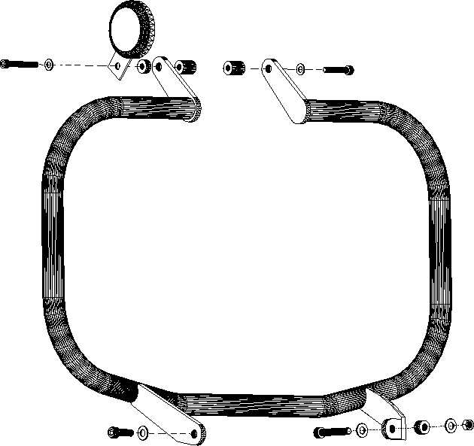

Общие пожелания и замечания:
- Болты затягивайте в меру, так, чтобы не согнуть крепления и не повредите элементы (например, рамы) мотоцикла.
- После установки убедитесь, что вы можете свободно управлять педалями сцепления и тормоза.
- Помните, что дуги не являются гарантией защиты водителя и пассажира, только для защиты мотоцикла в ограниченном объеме. Эффективность дуг может быть при небольших скоростях. Дополнительную консультацию по установке Вы сможете получить по телефону. 8-800-200-18-51 или электронной почте info@motomo.ru.

